**HOJA DE VIDA**

**Datos Personales:**

* **Nombre completo:** Edison Isaias Pallo Cuchiparte
* **Cédula de identidad:** 050407788-4
* **Celular:** 0992965462
* **Correo electrónico:** edison.pallo7884@utc.edu.ec
* **Dirección:** Zumbahua
* **Fecha de nacimiento:** 02/01/2001

**Perfil Profesional:**  
Estudiante universitario con conocimientos en SISTEMAS DE INFORMACION habilidades en trabajo en equipo, manejo de documentos, etc. Apasionado por el servicio público y con interés en contribuir al proceso electoral con responsabilidad y compromiso.

**Formación Académica:**

* **Sistema De Informacion** – Universidad Técnica De Cotopaxi
* **Bachiller en Ciencias** – Unidad Educativa Del Milenio Cacique Túmbala

**Habilidades y Competencias:**

* Capacidad de trabajo en equipo y comunicación efectiva
* Organización y atención al detalle
* Adaptabilidad y aprendizaje rápido

**Idiomas:**

* Español
* kichwa

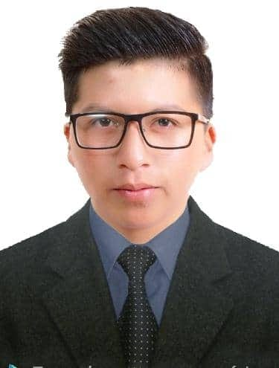**HOJA DE VIDA**

**Datos Personales:**

* **Nombre completo:** Joel Jeremias Pallo Cuchiparte
* **Cédula de identidad:** 050419161-0
* **Celular:** 0995943478
* **Correo electrónico:** joel.pallo1610@utc.edu.ec
* **Dirección:** Zumbahua
* **Fecha de nacimiento:** 01/01/2002

**Idiomas:**

* Español
* kichwa

**Perfil Profesional:**  
Estudiante universitario con conocimientos en ING INDUSTRIAL habilidades en trabajo en equipo, manejo de documentos, etc. Apasionado por el servicio público y con interés en contribuir al proceso electoral con responsabilidad y compromiso.

**Formación Académica:**

* **ING INDUSTRIAL** – Universidad Técnica De Cotopaxi
* **Bachiller en Ciencias** –Vicente Leon

**Habilidades y Competencias:**

* Capacidad de trabajo en equipo y comunicación efectiva
* Organización y atención al detalle
* Adaptabilidad y aprendizaje rápido

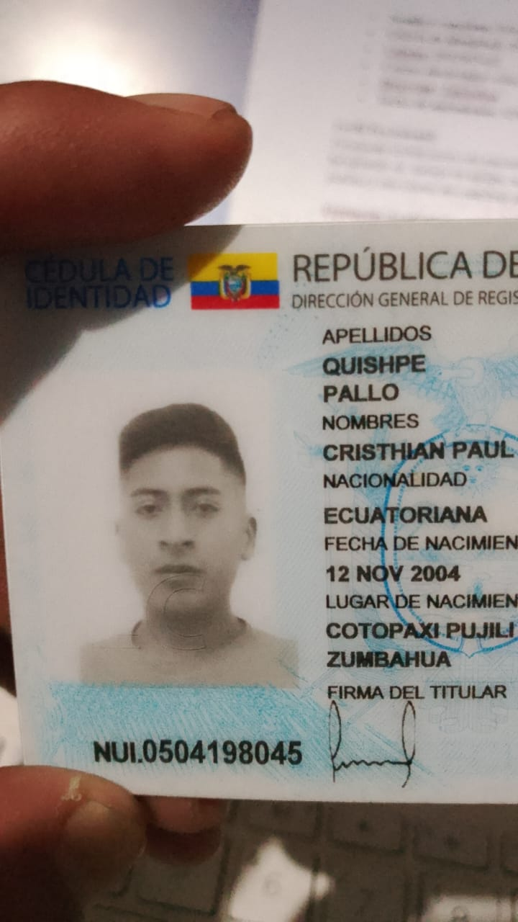 **HOJA DE VIDA**

**Datos Personales:**

* **Nombre completo:** Cristhian Paul Quishpe Pallo
* **Cédula de identidad:** 0504198045
* **Celular:** 0994705707
* **Correo electrónico:** cristhian.quishpe8045@utc.edu.ec
* **Dirección:** Zumbahua
* **Fecha de nacimiento:** 12/11/2004

**Idiomas:**

* Español
* kichwa

**Perfil Profesional:**  
Estudiante universitario con conocimientos en ECONOMISTA habilidades en trabajo en equipo, manejo de documentos. Apasionado por el servicio público y con interés en contribuir al proceso electoral con responsabilidad y compromiso.

**Formación Académica:**

* **ECONOMISTA** – Universidad Técnica De Cotopaxi
* **Bachiller en Ciencias** – Unidad Educativa Del Milenio Cacique Túmbala

**Habilidades y Competencias:**

* Capacidad de trabajo en equipo y comunicación efectiva
* Organización y atención al detalle
* Adaptabilidad y aprendizaje rápido